实验三 译码显示电路

专业：软件工程 学号 14331023 姓名 陈举平

【实验目的】

1.掌握中规模集成译码器的逻辑功能和使用方法

2.熟悉数码管的使用

【实验设计与分析】

1.利用显示内容决定显示位置 （显示8位学号）

（1.）设计思路

依次产生0~7的BCD码（我的学号没有大于7的数字）并利用74LS4统一接入数码管。数码管不断接受0~7的数字编码，但是只有到某个指定数字，数码管的对应段选端接通（低电平），反之不接通，这样只有指定的数字能成功显示，如DIG1位，只有此时传入的BCD码是0001（即数字1），DIG1才为低电平，那么在数码管上看到的效果就是只显示数字1。同理，让DIG1~DIG7生效的BCD码分别为0001 0100 0011 0011 0001 0000 0010 0011，当传入的信号从0000~1111逐渐变化时，即令每一位都依次会显示特定的数字，当信号频率加快，每一位数字点亮和熄灭的时间间距将变小，利用数码管余晖效应和视觉暂留，产生8位数字同时点亮的效果。

(2)真值表分析

由于采用的是共阳数码管，因此段选段有效电平是高电平

|  |  |  |  |  |  |  |  |  |  |  |  |
| --- | --- | --- | --- | --- | --- | --- | --- | --- | --- | --- | --- |
| 数字 | S2 | S1 | S0 | DIG1 | DIG2 | DIG3 | DIG4 | DIG5 | DIG6 | DIG7 | DIG8 |
| 0 | 0 | 0 | 0 | 1 | 1 | 1 | 1 | 1 | 0 | 1 | 1 |
| 1 | 0 | 0 | 1 | 0 | 1 | 1 | 1 | 0 | 1 | 1 | 1 |
| 2 | 0 | 1 | 0 | 1 | 1 | 1 | 1 | 1 | 1 | 0 | 1 |
| 3 | 0 | 1 | 1 | 1 | 1 | 0 | 0 | 1 | 1 | 1 | 0 |
| 4 | 1 | 0 | 0 | 1 | 0 | 1 | 1 | 1 | 1 | 1 | 1 |
| 5 | 1 | 0 | 1 | 1 | 1 | 1 | 1 | 1 | 1 | 1 | 1 |
| 6 | 1 | 1 | 0 | 1 | 1 | 1 | 1 | 1 | 1 | 1 | 1 |
| 7 | 1 | 1 | 1 | 1 | 1 | 1 | 1 | 1 | 1 | 1 | 1 |

由于DIG1=DIG5

DIG3=DIG4=DIG8

因此只分析DIG1 DIG2 DIG3 DIG6 DIG7的真值

 

DIG1= (S2’S1’S0)’ DIG2= (S2 S1’S0’)’

 

DIG3= (S2’S1S0)’ DIG6= (S2’S1’S0‘)’



DIG7= (S2’S1S0’)’

(3)电路设计

采用74LS197 产生八进制输出，利用74LS138做成数据分配器产生DIG1~DIG7信号

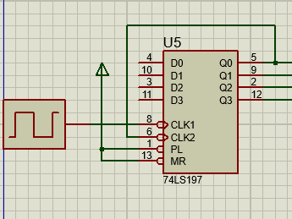 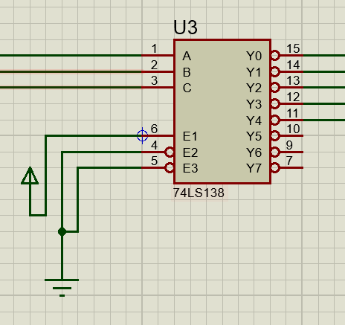

其中我的学号只需3位（000~111）即可表示完毕，因此74LS48元件的最高位地址端恒为0，接地即可，如下图

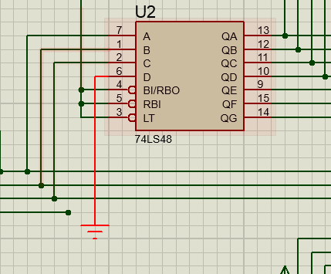

完整的电路设计图如下：

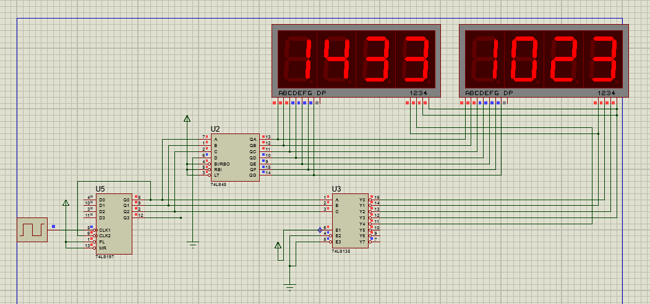

2.利用显示位置决定显示内容 （显示8位学号）

利用显示位置决定显示内容，则需要依次在DIG1~DIG7产生低电平，即产生连续的节拍信号，如下图

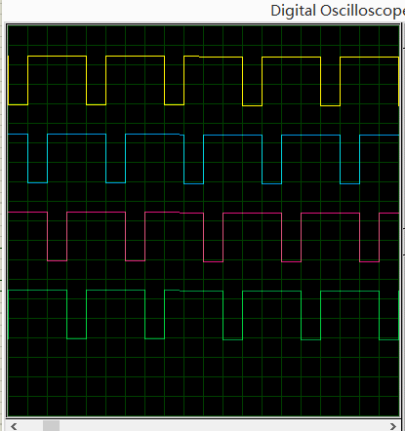

由于器材限制，只能产生4路节拍信号，当每一个低电平出现时，利用逻辑电路产生一个BCD码并传入数码管中，使得数码管对应位点亮数字，就实现了有显示位置决定显示内容。

与（1）道理相似，当节拍信号频率加快时，每一位数字点亮的时间间隔会变小，利用数码管余晖效应和视觉暂留，产生8位数字同时点亮的效果。

（2）真值表分析

为了方便分析（只能输出4路节拍信号），分成DIG1~DIG4 DIG5~DIG8两组真值表分析

C2~C0代表BCD码的后三位（学号14331023，最高位恒为0），Value是C2C1C0代表的十进制数值





C2=(DIG2)’



C1=DIG1DIG2



C0=DIG2





C2=0



C1=DIG5DIG6



C0=DIG6DIG7

(3)电路设计

A.四节拍发生器

根据实验手册指导，连接方案如下

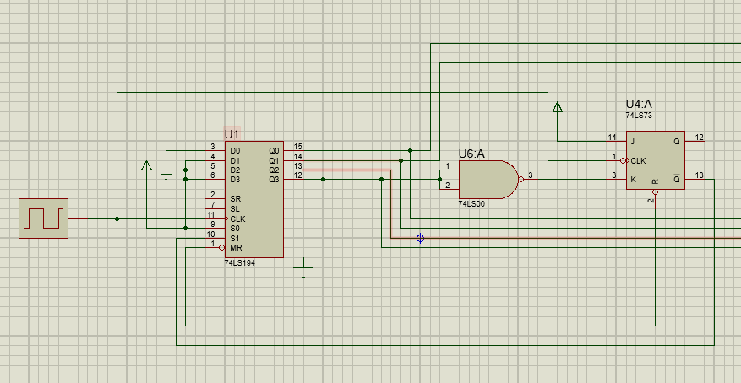

产生节拍信号如下

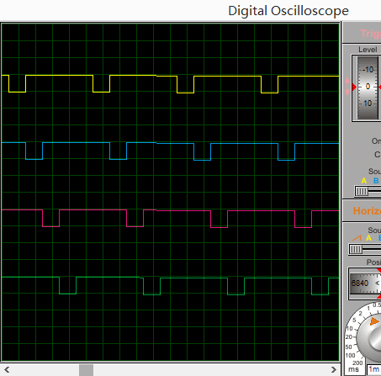

B.逻辑运算电路

实验室元件有限，因此部分元件利用74LS00的通用性组合

【取反】

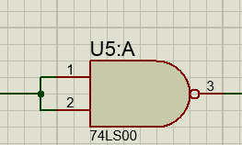

【与门】运算采用如下组合电路

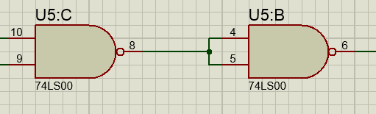

C.完整的电路设计图如下：

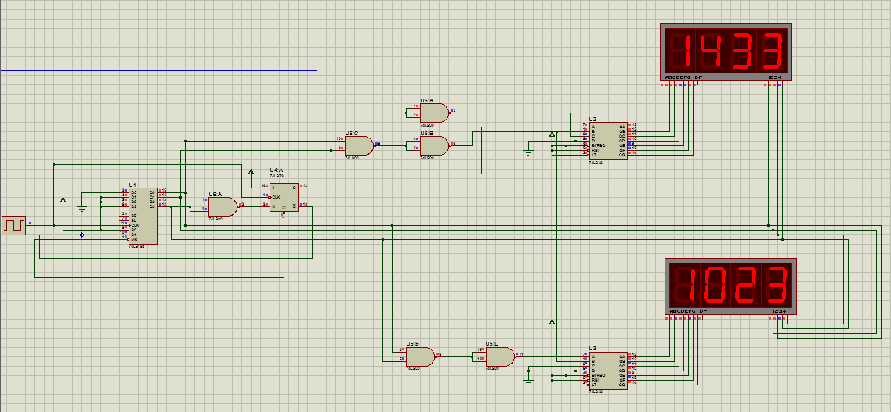

【实验结论与分析】

1.实验结果记录

（1）利用显示内容决定显示位置 （显示8位学号）

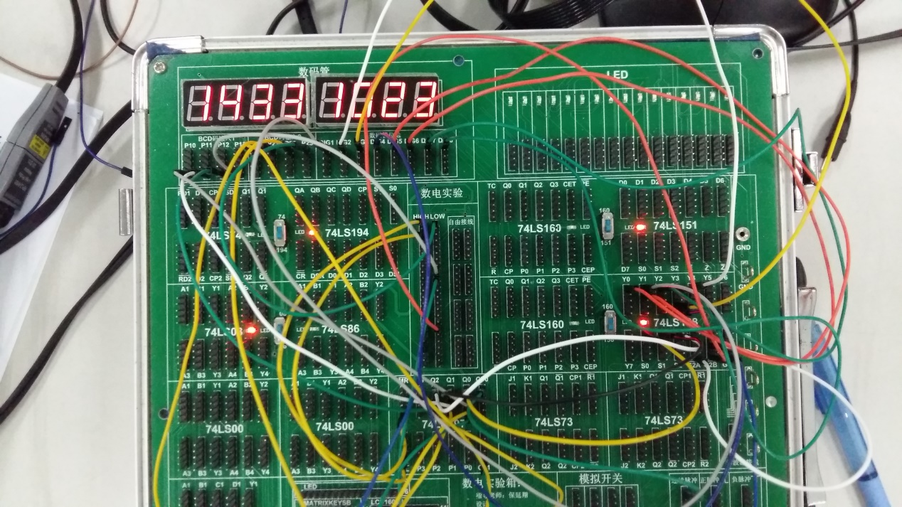

（2）利用显示位置决定显示内容 （显示8位学号）

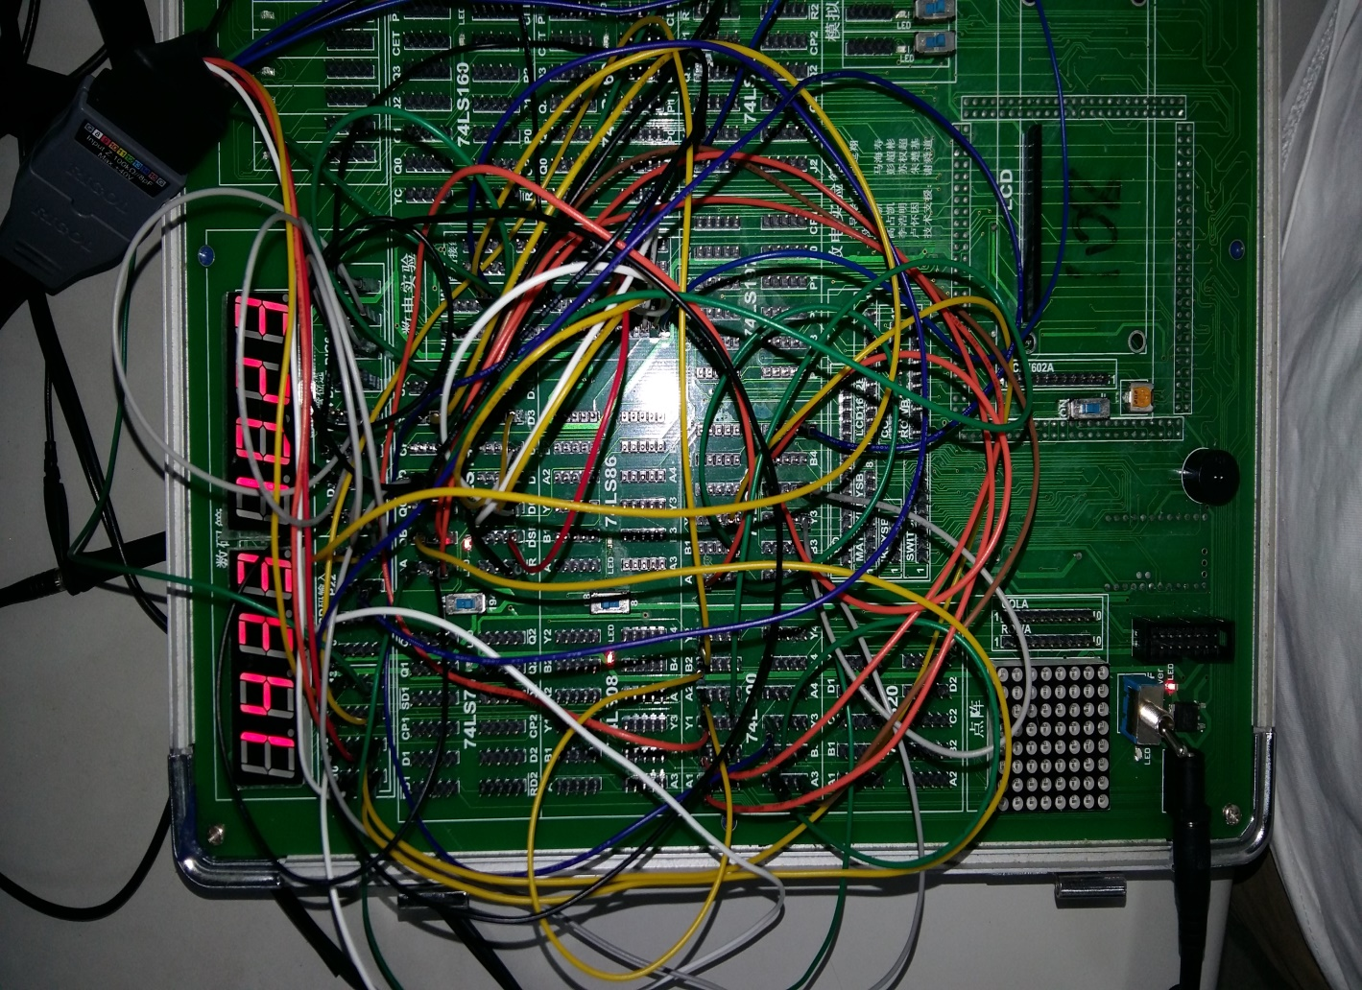

2.问题记录

（1）刚接通电路数字显示会错乱，然后再开始显示正确的数字。

（2）利用“利用显示位置决定显示内容”有两种设计思路，第一种是把位置信号转化成数码管对应的a~g位7位高低电平，第二种是把位置信号转化为BCD码，再通过74LS48译码器传入数码管。但是实验器材中74LS48内置在数码管中，因此只能采取第二种方案。

【实验心得】

1.根据数码管余晖效应和高频信号特点，学会两种使数码管“同时点亮”的设计思路。

2.学会了四节拍发生器的使用